2023-2024学年第二学期在线学堂慕课学生选课学习操作流程

一、选课时间

2024年4月8日（周一）—4月14日（周日）23:59:59

二、学生选课操作流程

第一步：选择选课平台的登录方式

方法一：网页登录

登陆方式：登陆主页选择右上角学生登陆进行账号登陆，https://mooc.yncjxy.com/



方法二：手机APP登录

根据手机型号及操作系统扫描下方二维码安装手机APP



手机登录方法如下：

1. 第一步输入登录信息：①选择学校：云南城市建设职业学院②输入学号③密码④**点击微信授权**

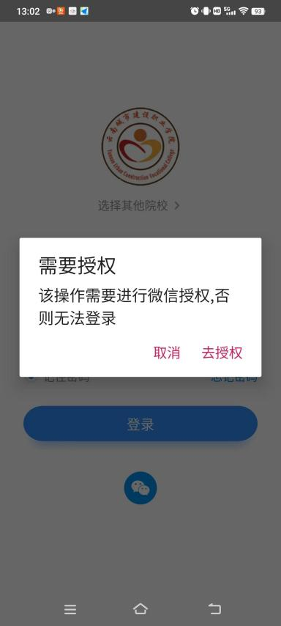 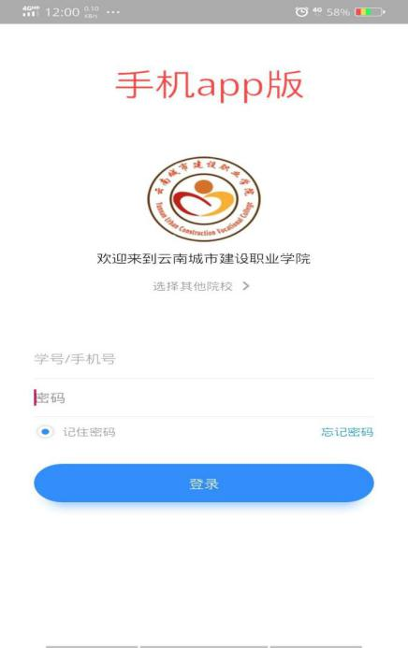

|  |  |
| --- | --- |
| 登陆账号 | 输入学号 |
| 登录密码 | 初始密码为AXy@321987或a+身份证后6位（身份证末位的字母小写） |

1. 第二步完善信息

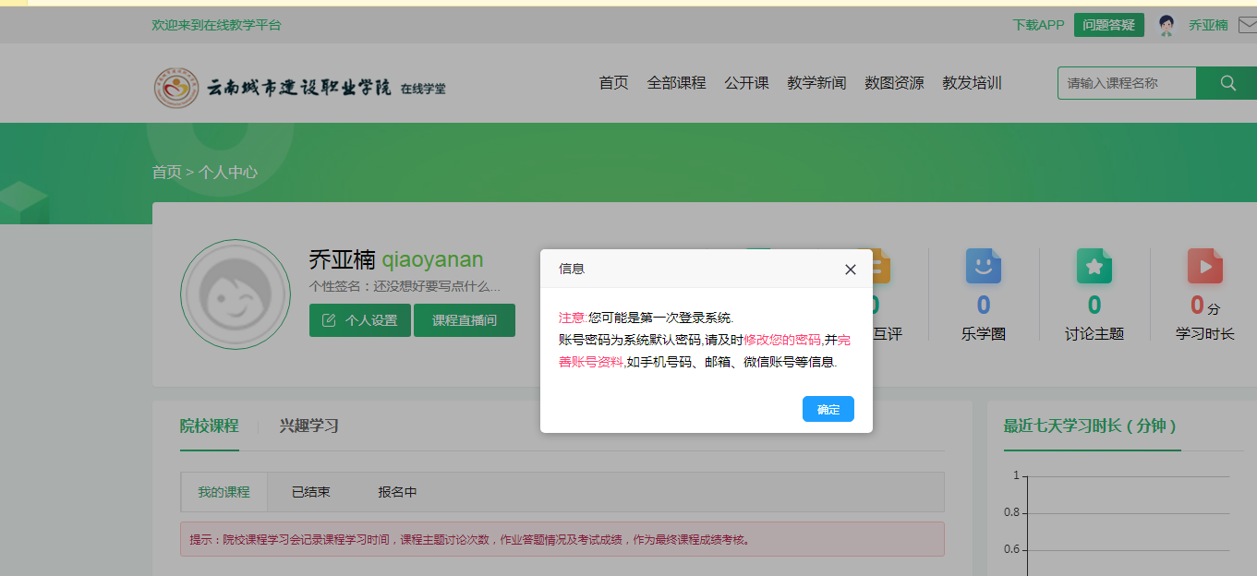

说明：首次登陆或账号密码重置为默认密码，就会弹出提示框，提醒及时修改的密码, 并完善账号资料，如手机号码、邮箱、微信账号等信息。

注意事项：密码重置和清空绑定

1. 用微信扫码验证完成重置密码或清空绑定。
2. 点击“找回密码”，**账号为学号、激活码均为身份证号**。

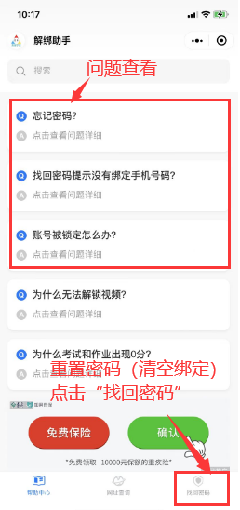

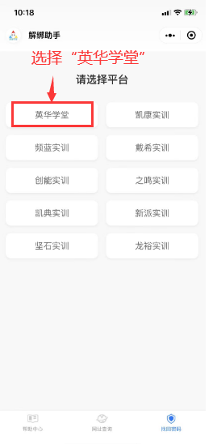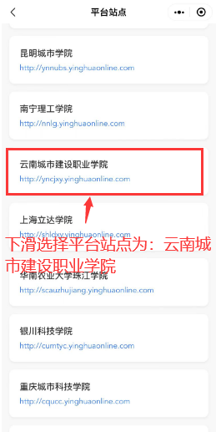 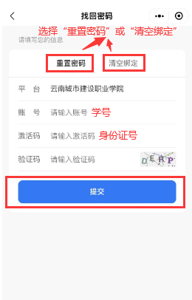

第三步：选课操作

方法一：电脑网页版

1. 找到我的课程查看目前选课情况

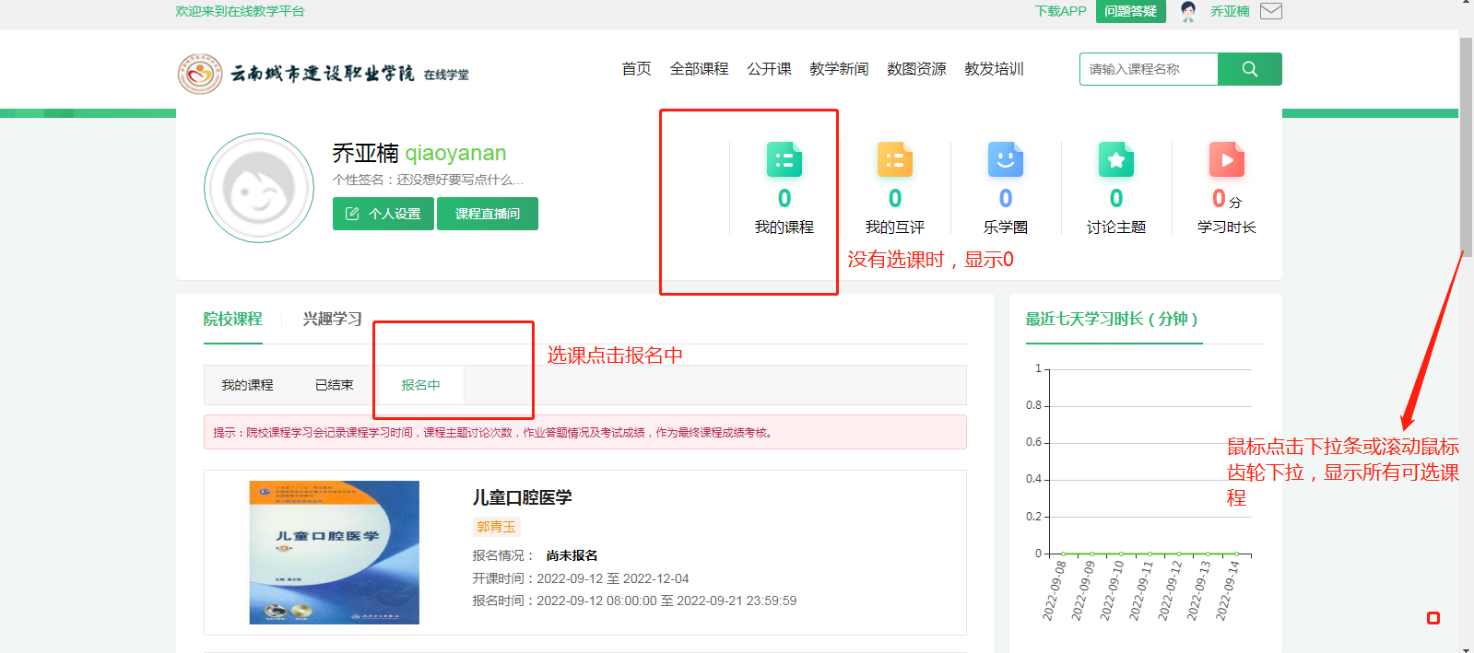

1. 点击课程名称进入课程主页

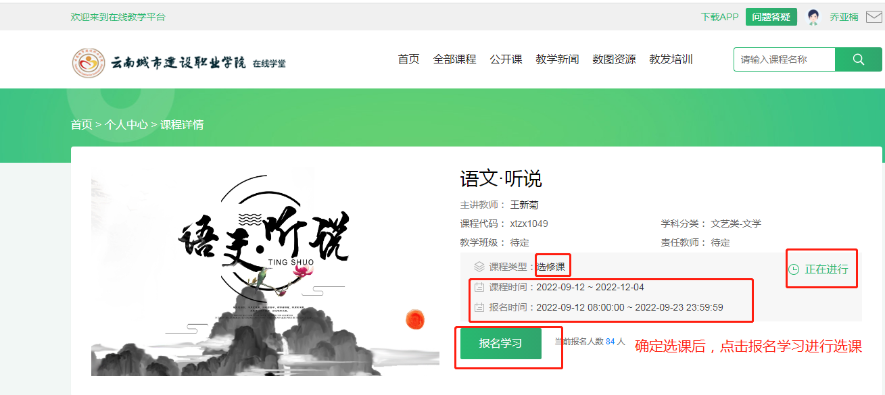

1. 点击“开始学习”进入课程章节

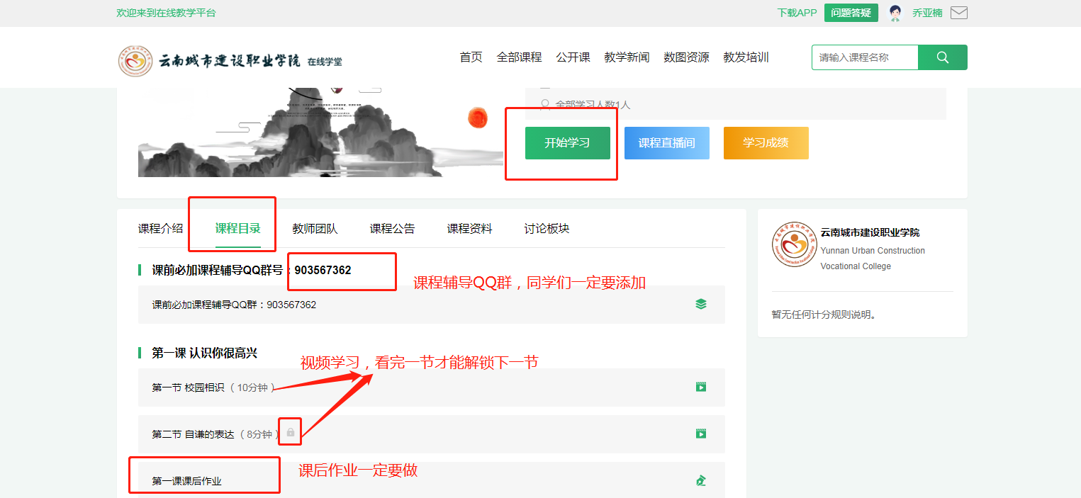

1. 学习完成参加线上期末考试（考试必须在截止时间前完成）。

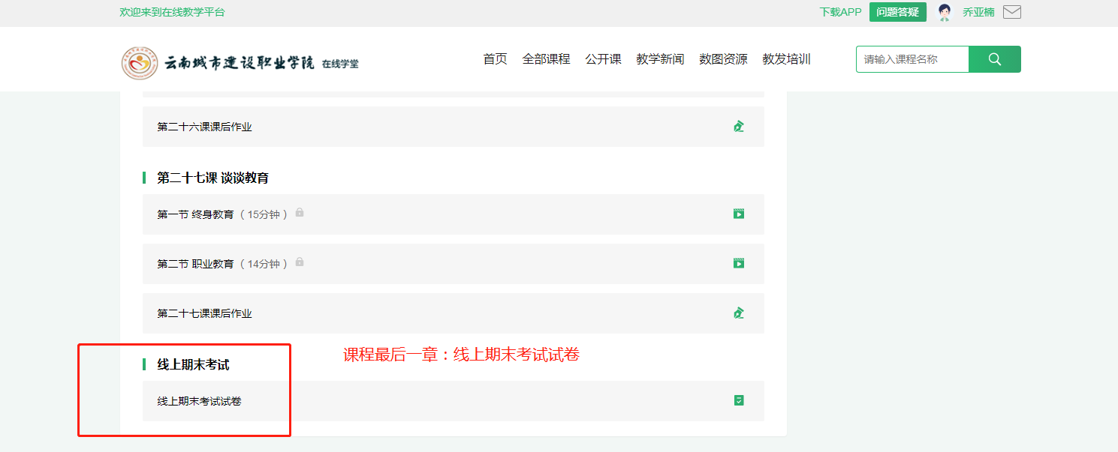

方法二：手机APP版示例

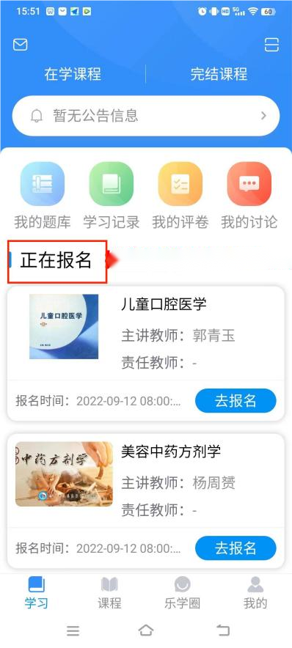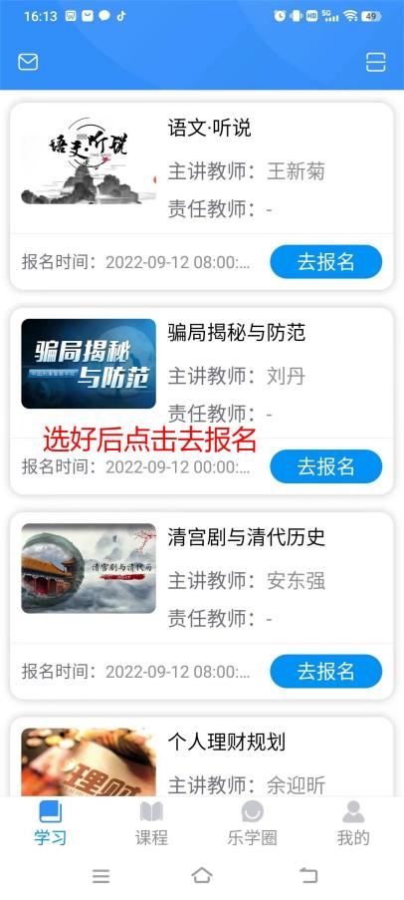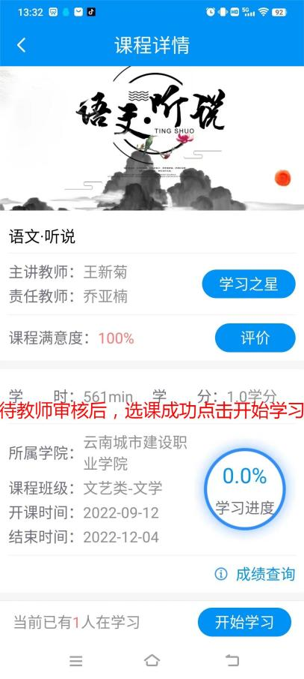

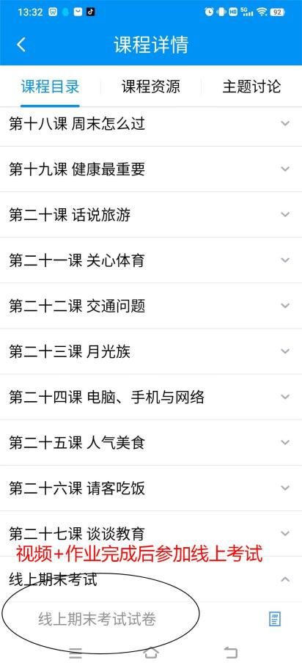 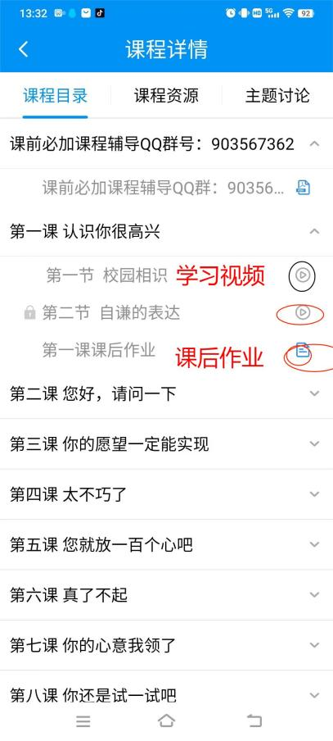

三、联系方式

学生选课过程中如果出现特殊情况，各学院在学生选课期间内电话联系教务处教学运行科（联系电话：0871—67985535，联系时间工作日每天16:00以前）。

云南城市建设职业学院

教务处

2024年4月8日